

Construcción de software y toma de decisiones

[Ricardo Cortés Espinosa](mailto:rcortese@tec.mx)

Eduardo Juárez

***Avance del proyecto 2:  
Propuesta de proyecto***

*Análisis de requerimientos*

**Daniel Cruz Arciniega - A01701370**

**Paulina Cardoso Fuentes - A01701490**

**Luis Edgar Ramírez Pérez - A01702056**

**Julio César Gómez González - A01274966**

**Paola Adriana Millares Forno - A01705674**

Campus Querétaro

13 de febrero de 2021

# 

**Introducción** **3**

Problemáticas 3

Requisitos de tipo objetivo 3

Objetivos del proyecto 3

Alcance del proyecto 3

Fuera del alcance 3

**Diagrama de contexto** **4**

**Requisitos funcionales** **4**

Funciones generales 4

Funciones líder del proyecto 5

Diagrama de casos de uso 6

Priorización de casos de uso 7

Especificación y descripción de los requisitos 7

**Requisitos no funcionales** **16**

Usabilidad 16

Rendimiento 16

Disponibilidad 16

Fiabilidad 16

Seguridad 16

Mantenimiento 16

Escalabilidad 16

Portabilidad 16

**Requisitos de información** **17**

Modelo entidad relación 18

Tablas relacionales 18

Diccionario de datos y documento de restricciones 19

**Reglas de negocio** **19**

**Requisitos de interfaz** **19**

Mapa del sitio 20

Bosquejo de la aplicación 20

**Plan de comunicación** **24**

**Plan de trabajo** **24**

# 

# Introducción

## Problemáticas

En la actualidad el departamento de tecnologías de la información de natgas, realiza la administración de sus proyectos migrando datos entre distintas plantillas de excel y una aplicación externa llamada Airtable. Esta manera de realizar los procesos, aunque hasta ahora estuvo funcionando, no necesariamente es la más óptima, por lo cual es preciso automatizarlos.

## Requisitos de tipo objetivo

### Objetivos del proyecto

Tener una herramienta que automatice el proceso de monitoreo de proyectos, reduciendo el trabajo manual y mejorando los tiempos de ejecución.

### Alcance del proyecto

El sistema generará una visualización simple de los proyectos, los cuales contendrán tablas editables para el manejo de casos de uso, tareas y puntos ágiles. Las estadísticas del proyecto estarán a disposición de los distintos usuarios.

### Fuera del alcance

El sistema no será un gestor de actividades entre los integrantes del equipo

# Diagrama de contexto

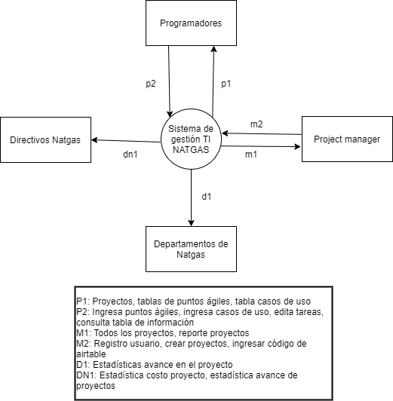

# Requisitos funcionales

## Funciones generales

**Usuario**

1. Autenticar usuario
2. Cerrar sesión de usuario
3. Actualizar contraseña
4. Actualizar datos de puntos ágiles
5. Consultar información personal
6. Filtrar proyectos
7. Conectar con Airtable
8. Redirigir a Airtable

**Proyectos asignados**

1. Consultar proyectos asignados
2. Consultar estadísticas de proyecto
3. Agregar casos de uso de proyecto
4. Eliminar caso de uso
5. Modificar caso de uso
6. Actualizar estado del proyecto
7. Consultar integrantes del proyecto
8. Consultar progreso del proyecto
9. Consultar numero de tareas por hacer
10. Consultar nombre del proyecto
11. Consultar fecha de inicio del proyecto
12. Consultar descripción del proyecto
13. Consultar fecha de entrega del proyecto
14. Descargar gráfica del proyecto como imagen
15. Descargar tablas del proyecto como csv
16. Consultar datos de integrantes del proyecto
17. Consultar días restantes del proyecto
18. Consultar tareas totales del proyecto

**Tabla de puntos ágiles**

1. Consultar tabla de puntos ágiles
2. Editar tabla de puntos ágiles

**Casos de uso**

1. Asignar tareas a un caso de uso
2. Asignar complejidad a casos de uso
3. Agregar tareas a un caso de uso
4. Marcar tareas completadas
5. Marcar tareas en progreso
6. Marcar próximas tareas

## Funciones líder del proyecto

1. Registrar usuario

**Proyectos**

1. Consultar todos los proyectos
2. Dar de alta un proyecto
3. Dar de baja un proyecto
4. Actualizar descripción del proyecto
5. Asignar integrantes a un proyecto
6. Asignar nombre de proyecto
7. Eliminar integrante de un proyecto

**Api Airtable**

1. Obtener código de conexión con proyecto
2. Ingresar código de conexión con Air Table

## Diagrama de casos de uso

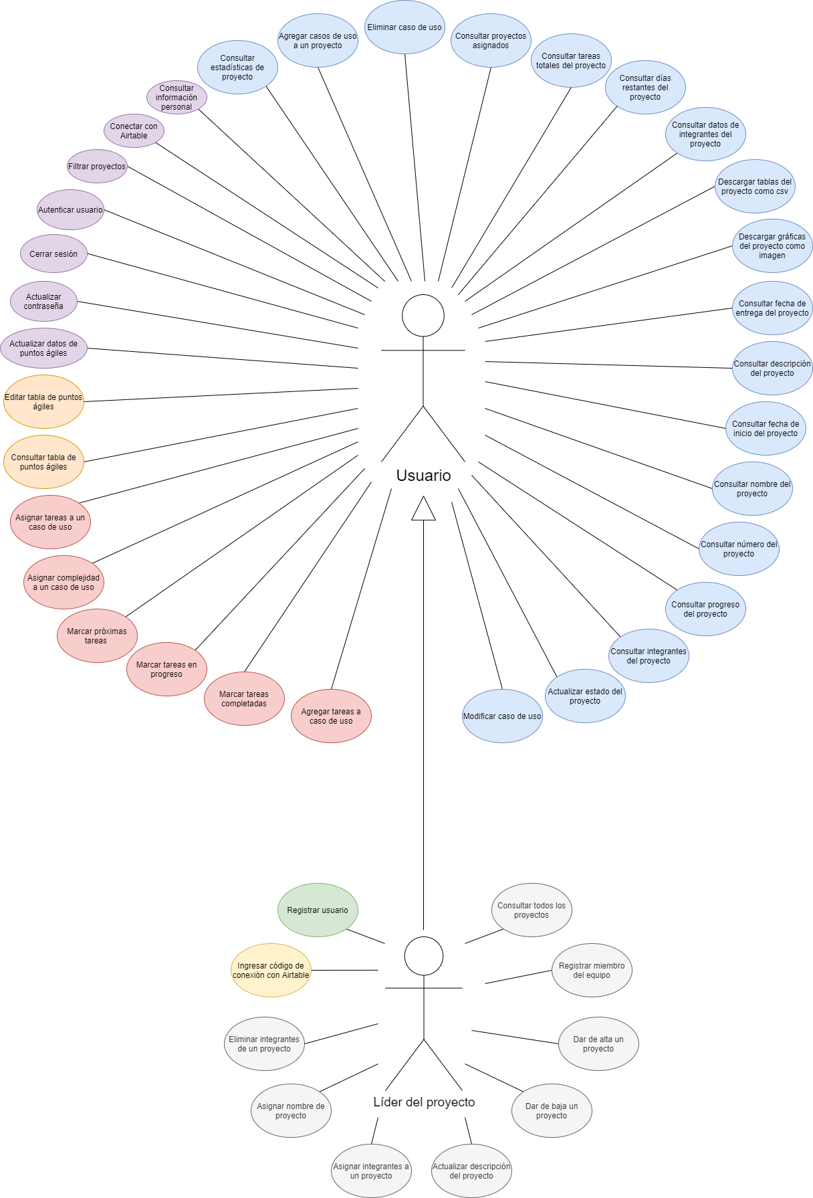

## 

## Priorización de casos de uso

<https://docs.google.com/spreadsheets/d/144LWMYYoQOGHONQ529yPbUTy-a-3LNO0lXAUkudWYw8/edit?usp=sharing>

## Especificación y descripción de los requisitos

**Número:** CU7

**Nombre de caso de uso:** Conectar con Airtable

**Actor(es):** Project Manager

**Descripción:** El usuario podrá conectarse a un proyecto de Airtable mediante una API.

**Pre - condiciones:**

* El usuario deberá estar autenticado como project manager.
* Debe de haber un proyecto activo en ambas plataformas.
* El usuario deberá estar en la pestaña del proyecto en el que esté trabajando.

|  |  |
| --- | --- |
| **Flujo de eventos** | |
| **Curso normal** | **Alternativas** |
| 1. El usuario selecciona la opción de conectar con Airtable |  |
| 2. El sistema despliega una interfaz para ingresar la llave y el ID del proyecto de Airtable |  |
| 3. El usuario ingresa la llave y el ID |  |
| 4. El usuario selecciona “Conectar” |  |
| 5. El sistema envía una petición de conexión a la API de Airtable y adjunta la llave y el ID |  |
| 6. El sistema recibe la respuesta de la API de Airtable | 6.1. El sistema muestra una alerta de que la conexión fue rechazada. |
| 7. El sistema muestra una alerta de que la conexión fue exitosa |  |
| 8. La interfaz se cierra |  |
| 9. El sistema almacena la llave y el ID en la base de datos |  |

**Post - condiciones:**

* El usuario se encuentra en la pestaña del proyecto

**Puntos de extensión:**

No tiene

**Requerimientos Especiales:**

* Seguridad
  + Autenticación basada en roles
  + La comunicación de datos debe estar encriptada
* Eficiencia
  + El sistema debe responder en menos de 1 segundos
  + Los datos modificados deben verse actualizados en menos de 1 segundos
* Rendimiento
  + El sistema deberá soportar una cantidad asignada de usuarios por hora, sin bajar su rendimiento más de un 5%

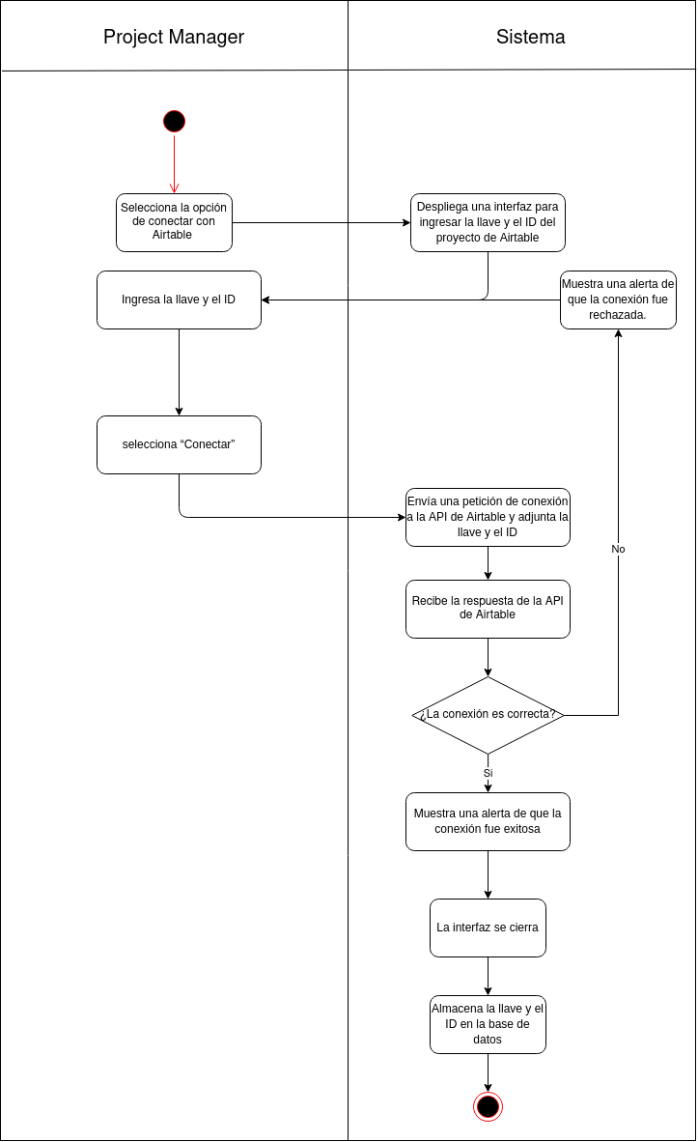

**Número:** CU11

**Nombre de caso de uso:** Agregar casos de uso de proyecto

**Actor(es):** Usuario

**Descripción:** El usuario agrega nuevos casos de uso dependiendo del proyecto y todas las características de éste.

**Pre - condiciones:**

* Usuario se autentica en el sistema.
* Debe de haber un proyecto generado.

|  |  |
| --- | --- |
| **Flujo de eventos** | |
| **Curso normal** | **Alternativas** |
| 1. El usuario selecciona algún proyecto en la sección de “Mis proyectos”. |  |
| 2. El sistema muestra la interfaz de “Mis proyectos” al usuario. |  |
| 3. El usuario selecciona la pestaña “Casos de uso” dentro del proyecto. |  |
| 4. El sistema muestra la interfaz de la pestaña “Casos de uso” |  |
| 5. El usuario selecciona el botón “Agregar caso de uso” |  |
| 6. El sistema muestra una ventana emergente con “Nombre” como campo de texto |  |
| 7. El usuario introduce el nombre del nuevo caso de uso |  |
| 8. El usuario selecciona “Aceptar” | 8.1 El usuario selecciona “Cancelar”  8.2 La ventana emergente del nuevo caso de uso se cierra |
| 9. El sistema generará un id del caso, se le asignará el id del proyecto, y se le asignará su fecha de inicio |  |
| 10. Los nuevos datos se ingresan a la base de datos | 10.1 Se encuentra un error al guardar los datos  10.2 Muestra un mensaje de error |
| 11. La ventana emergente se cierra y se actualiza la página |  |

**Post - condiciones:**

* El caso de uso registrado aparece dentro de la pestaña “Casos de uso”
* Los nuevos datos se ingresan a la base de datos

**Puntos de extensión:**

No tiene

**Requerimientos Especiales:**

* Seguridad
  + Autenticación basada en roles
  + La comunicación de datos debe estar encriptada
* Eficiencia
  + El sistema debe responder en menos de 1 segundos
  + Los datos modificados deben verse actualizados en menos de 1 segundos
* Rendimiento
  + El sistema deberá soportar una cantidad asignada de usuarios por hora, sin bajar su rendimiento más de un 5%

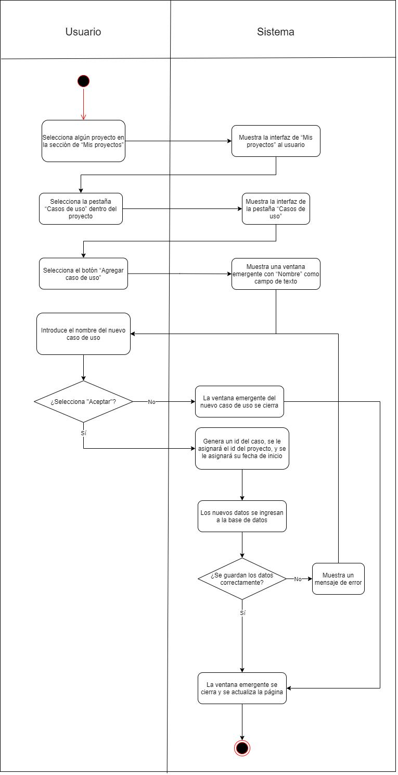

**Número:** CU33

**Nombre de caso de uso:** Dar de alta un proyecto

**Actor(es):** Project manager

**Descripción:** El project manager crea un nuevo proyecto.

**Pre - condiciones:**

* Project manager se autentica en el sistema

|  |  |
| --- | --- |
| **Flujo de eventos** | |
| **Curso normal** | **Alternativas** |
| 1. El project manager selecciona la opción de “Crear proyecto” |  |
| 2. El sistema despliega la interfaz para crear un proyecto |  |
| 3. El usuario inserta la información del proyecto (nombre, descripción, fecha de inicio, ficha de entrega, integrantes) |  |
| 4. El project manager selecciona “Crear” | 4.1 El project manager selecciona “CANCELAR”  4.2 El sistema despliega el dashboard |
| 5. El sistema muestra un mensaje de confirmación de la creación del proyecto |  |
| 6. Los nuevos datos se ingresan a la base de datos | 6.1 El sistema despliega un mensaje de error al guardar los datos |
| 7. Se actualiza la página y el proyecto se visualiza en el apartado de proyectos |  |

**Post - condiciones:**

* La página de proyectos se actualiza
* Los usuarios que sean integrantes del proyecto, lo tienen agregado en el apartado de “Mis proyectos”
* Se agregan los nuevos proyectos a la base de datos

**Puntos de extensión:**

No tiene

**Requerimientos Especiales:**

* Seguridad
  + Autenticación basada en roles
  + La comunicación de datos debe estar encriptada
* Eficiencia
  + El sistema debe responder en menos de 1 segundos
  + Los datos modificados deben verse actualizados en menos de 1 segundos
* Rendimiento
  + El sistema deberá soportar una cantidad asignada de usuarios por hora, sin bajar su rendimiento ms de un 5%

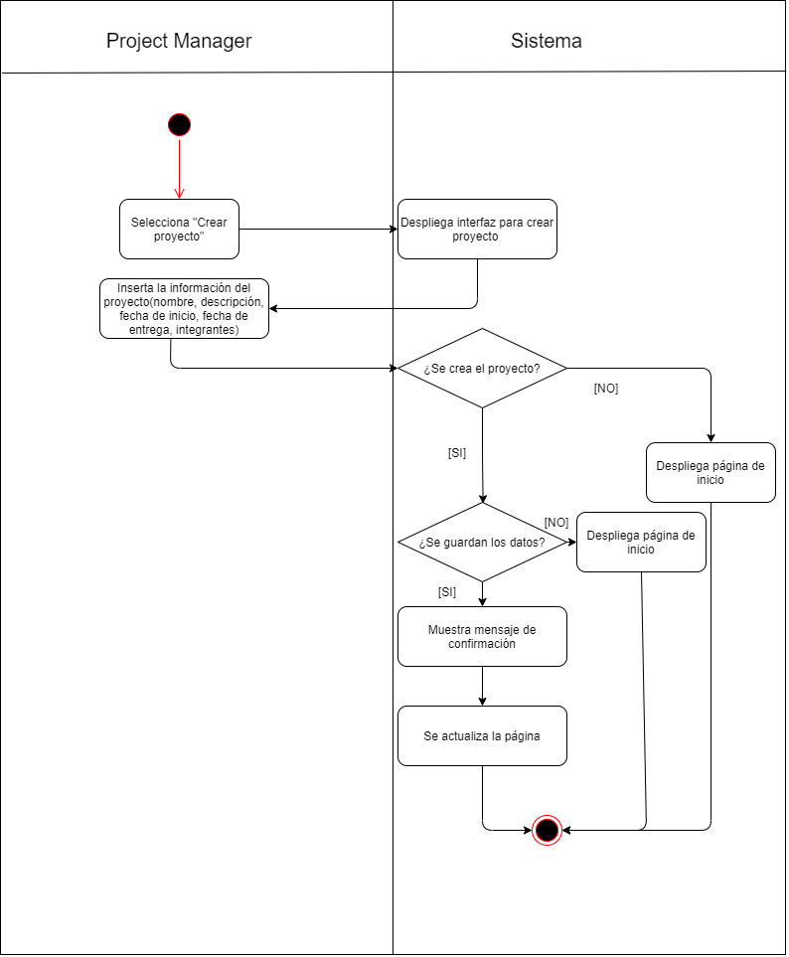

# Requisitos no funcionales

## Usabilidad

El usuario será capaz de manipular el sistema de manera óptima, después de 1 hora de capacitación.

## Rendimiento

El sistema deberá ser capaz de cargar el contenido e información nueva en menos de 1 segundo.

## Disponibilidad

Los datos de los diferentes proyectos estarán disponibles para el project manager. En el caso del resto de los usuarios ellos podrán acceder a la información de los proyectos en los que estén trabajando.

## Fiabilidad

El sistema será capaz de recuperar la información frente a fallos, así como reiniciar el sistema.

## Seguridad

El sistema contará con un control de acceso basado en roles.

El sistema contará con un encriptado de las contraseñas.

## Mantenimiento

El sistema podrá ser modificado con base a las nuevas necesidades del usuario.

## Escalabilidad

El sistema almacenará el registro de al menos 100 usuarios en una base de datos.

El sistema permitirá agregar más funcionalidades conforme se requieran.

## Portabilidad

El sistema deberá ser capaz de operar en los siguiente navegadores:

* Google chrome
* Mozilla firefox
* Microsoft Edge
* Safari

# Requisitos de información

Los datos que deben mantenerse en el sistema son:

* Usuario
  + email
  + nombre
  + contraseña
* Usuario_proyecto
  + id_usuario
  + id_proyecto
* Proyectos
  + id_proyecto
  + nombre_Proyecto
  + descripción
  + fecha de inicio
* Casos de uso
  + id_caso
  + id_proyecto
  + complejidad
  + nombre
  + fecha de inicio
  + fecha finalización
* Tarea_caso de uso
  + id_caso
  + id_tarea
* Tarea
  + id_tarea
  + Nombre
  + Tiempo
  + id_categoria
* Categoría
  + id_categoria
  + nombre
* Complejidad
  + id_coplejidad
  + minimo
  + maximo
  + nivel
* Complejidad_Tarea
  + id_complejidad_tarea
  + id_complejidad
  + id_tarea
* Puntos ágiles
  + id_tabla
  + id_complejidad_tarea

## Modelo entidad relación

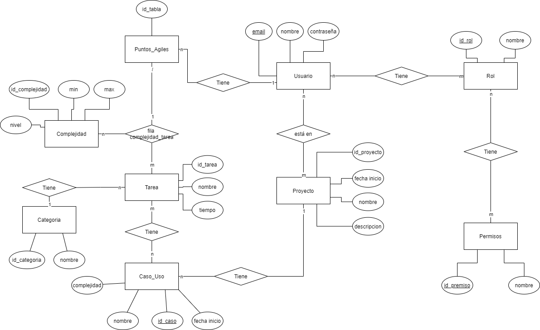

## Tablas relacionales

### Clasificación (10)

### Independientes (20)

### Transacciones (50)

Usuario (email_usuario, nombre_usuario, contraseña_usuario) [Independiente]

Proyecto (id_proyecto, nombre_proyecto, descripcion_proyecto, fechaInicio_proyecto) [Independiente]

Rol (id_rol, nombre_rol) [Clasificación]

Rol_Proyecto (id_rolProyecto, id_rol, id_proyecto) [Transaccional]

RolProyecto_Usuario (id_rolProyectoUsuario, id_rolProyecto, email_usuario) [Transaccional]

Usuario_Proyecto (id_usuarioProyecto, email_usuario, id_proyecto)

CasoUso (id_casoUso, id_proyecto, complejidad_caso, nombre_caso, fechaInicio_caso, fechaFinalizacion_caso) [Independiente]

Categoria (id_categoria, nombre_categoria) [Independiente]

Tarea (id_tarea, id_categoria, nombre_tarea, tiempo_tarea) [Independiente]

Complejidad (id_complejidad, minimo, maximo, nivel) [Clasificación]

Tarea_Complejidad (id_tareaComplejidad, id_tarea, id_complejidad) [Transaccional]

PuntosAgiles (id_puntosAgiles, id_proyecto, email_usuario, id_tareaComplejidad) [Independiente]

## Diccionario de datos y documento de restricciones

<https://drive.google.com/file/d/1RRN91CLDzGdQL8G25MYlIuM1a_atwuMi/view?usp=sharing>

# Reglas de negocio

* Únicamente los empleados de Natgas podrán ser registrados en el sistema.
* Los diferentes departamentos de Natgas podrán visualizar las estadísticas del proyecto que se está desarrollando para ellos.
* Los directivos de Natgas deberán ser capaces de visualizar las estadísticas de rendimiento de los miembros del departamento de TI.
* Existirán miembros del departamento de TI que tengan el rol de *project manager* y se encarguen de la creación y regulación de los proyectos.
* Únicamente el project manager tendrá los privilegios de visualizar todos los proyectos.
* Una vez terminado el proyecto se deberá generar un reporte donde se muestran las estadísticas de desempeño del equipo y del proyecto.

# Requisitos de interfaz

El sistema se conectará con la API de Airtable

## Mapa del sitio

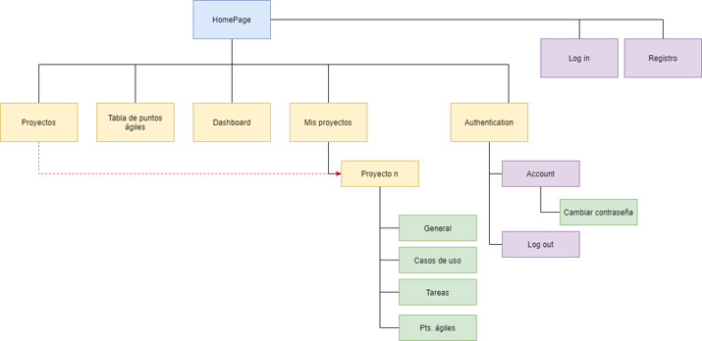

## Bosquejo de la aplicación

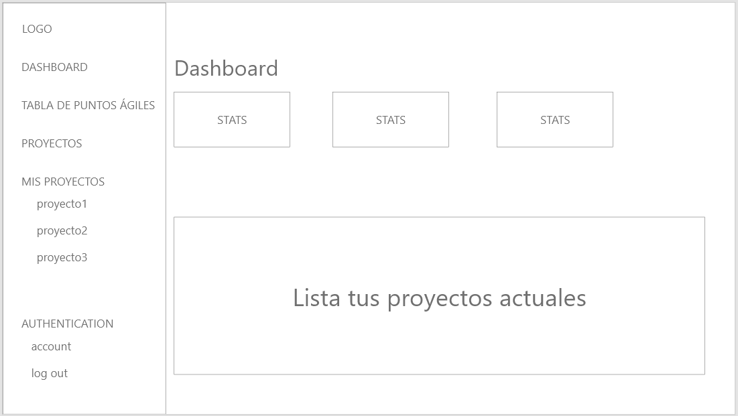

Usuarios en general

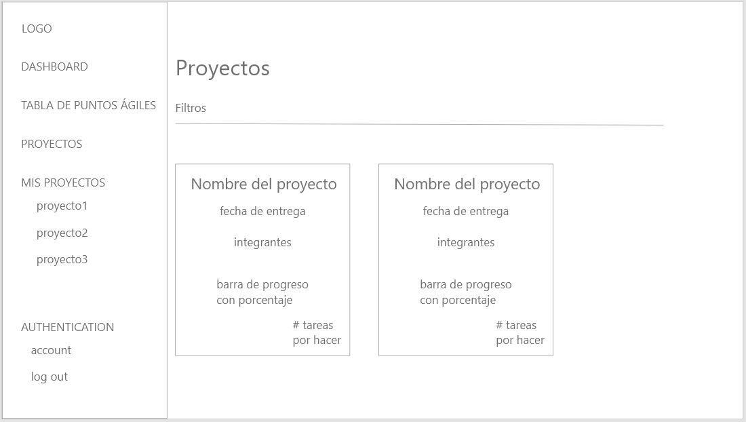

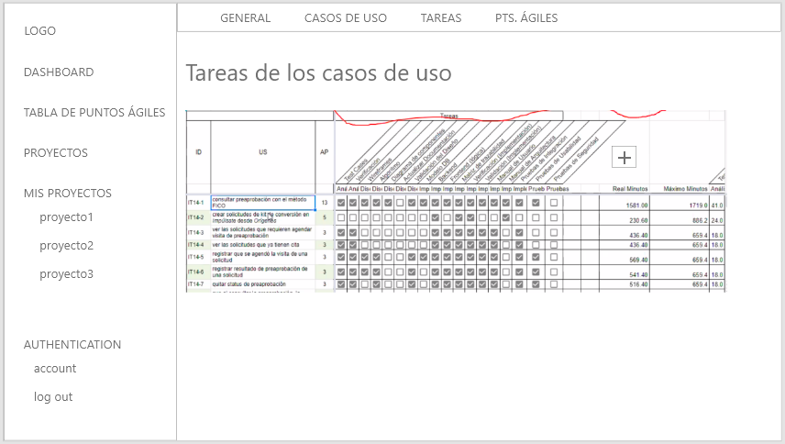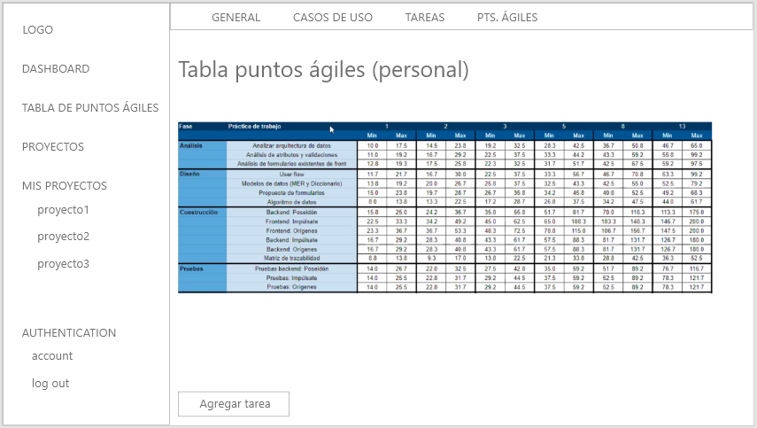

Project manager

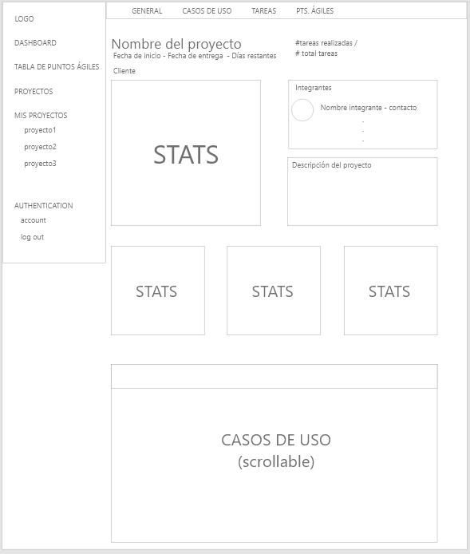

# Plan de comunicación

Interesados:

* Socios formadores
* Profesores
* Integrantes de INTECH
* Directivos de NatGas

Medios y horarios de comunicación

* La comunicación con los socios formadores será mediante correo electrónico y whatsapp restringida a sus horarios de oficina y vía Zoom los días viernes durante la clase.
* Así mismo, la comunicación entre compañeros de equipo será mediante whatsapp durante todo el día y llamadas por discord a partir de las 20:00 hrs de lunes a jueves y fines de semana de ser necesario.
* Con los profesores, la comunicación será durante las clases y horarios de asesoría vía Zoom.
* De ser necesario, la comunicación con los directivos de NatGas será mediante correo electrónico y, si se requiere, videollamadas por Zoom con un horario previamente acordado con ellos.

# Plan de trabajo

<https://docs.google.com/spreadsheets/d/1R3xvsEY_RdymKUnOv8_pdOCXL_6WHzMDsjPHXwNjiTk/edit?usp=sharing>